GCC四步详解
第一步：预处理(也叫预编译)
.i结尾的是预编译文件
gcc -E hello.c -o hello.i

或者 cpp hello.c > hello.i 【cpp是预编译器】

将所有#define删除，并且展开所有的宏定义

处理所有的条件预编译指令，如#if #ifdef #undef #ifndef #endif #elif

处理#include，将包含的文件插入到此处，这是一个递归的过程

删除所有注释 // /* */

添加行号和文件名标识，以便于编译时产生的错误警告能显示行号

保留#pragma编译器指令

第二步：编译
.s结尾的是会变文件
gcc -S hello.i -o hello.s
将预处理完的.i文件进行一系列的词法分析、语法分析、语义分析及优化后生成相应 的汇编代码文件，这是整个程序构建的最核心的部分，也是最复杂的部分

第三步：汇编
.o结尾的是目标文件
gcc -c hello.s -o hello.o或者 as hello.s -o hello.o
汇编是将第二步生成的汇编代码变成机器可执行的指令，每一个汇编语句几乎都对应一条机器指令

第四步：链接
连接后变成可执行程序
链接动态库和静态库和目标文件

生成的目标文件有什么，什么是目标文件？
目标文件就是源代码经过编译后但未进行链接的那些中间文件Linux下的 .o文件就是目标文件，目标文件和可执行文件内容和格式几乎都一样，所以我们可以广义地将目标文件和可执行文化看成一类型文件。他们都是按照ELF文件格式存储的。

Linux下有哪些ELF类型的文件？
.o文件（目标文件）、可执行文件、核心转储文件(core dump)、.so文件(动态链链接库）

可执行文件的概貌详解
File Header 、.text section 、.data section 、.bss section
文件头(File Header)
描述了整个文件的文件属性，包括目标文件是否可执行、是静态链接还是动
态链接及入口地址、目标硬件、目标操作系统等信息、段表（描述文件中各
个段的偏移位置及属性等）
代码段(.text)
存放了程序源代码编译后生成的机器指令
数据段(.data)（已初始化）
存放已初始化的全局静态与全局非静态变量和已初始化的局部静态变量
.bss段（未初始化）
存放未初始化的全局变量(全局静态和非静态变量)和局部静态变量
但是.bss段只是为这些变量预留位置而已，并没有内容，所以这些变量
在.bss段中也不占据空间

深入挖掘 .o文件
使用命令：
objdump -h xxxx.o
打印主要段的信息
objdump -x xxxx.o
打印更多的详细信息
objdump -s xxx.o
将所有段的内容以16进制方式打印出来
objdump -d xxx.o 或者-S
将所有包含指令的段反汇编
objdump -t xxx.o
查看所有的符号以及他们所在段
readelf -h xxx.o
查看.o文件的文件头详细信息
readelf -S xxx.o
显示.o文件中的所有段,即查看段表
size xxx.o
查看.o文件中各个段所占大小
nm xxx.o
查看.o文件中所有的符号

使用命令gcc -c test.c编译下面这个test.c程序生成test.o文件，然后查看test.o文件结构
test.c

/* this is a test code */
/* test.c */

int printf(const char *format, ...);

int g_var2 = 10;
int g_var2;

void func(int i)
{
printf("%d\n",i);
}

int main(void)
{
static int static_var1 = 20;
static int static_var2;

int var3 = 1;
int var4;
func(static_var1 + static_var2 + var3 + var4);
return var3;
}

然后查看生成的test.o文件的结构
objdump -h test.o
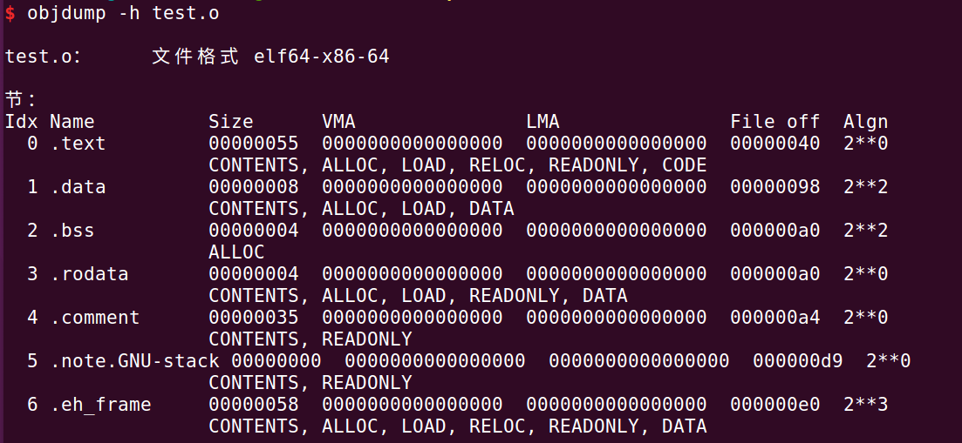

行：
.text :代码段(存放函数的二进制机器指令)
.data :数据段(存已初始化的局部/全局静态变量、未初始化的全局静态变量)
.bss :bss段(声明未初始化变量所占大小)
.rodata :只读数据段(存放 " " 引住的只读字符串)
.comment :注释信息段
.node.GUN-stack :堆栈提示段
列：
Size:段的长度
File Off :段的所在位置(即距离文件头的偏移位置)
段的属性：
CONTENTS：表示该段在文件中存在
ALLOC :表示只分配了大小，但没有存内容

关于.bss段
我们说.bss段是存放未初始化的全局变量(静态与非静态)和局部静态变量的
所以我们程序中的g_var2和stactic_var2应该都在.bss段中被预留位置，所以
.bss段的size应该是8个字节，但是结果却是4个字节，怎么回事呢？
这就是不同的编译器实现不一样的原因了，有些编译器会将未初始化的全局非静态变量放在.bss段，有些则不放，只是预留一个未定义的全局变量符号，等到最终链接成可执行文件的时候再在.bss段分配空间。而我的编译器是没有将g_var2（全局未初始化的非静态变量）放在任何段
下面让我们真正的查看一下g_var2
首先，我们使用 readelf -S test.o 查看段表（主要为了查看每个段的段号）
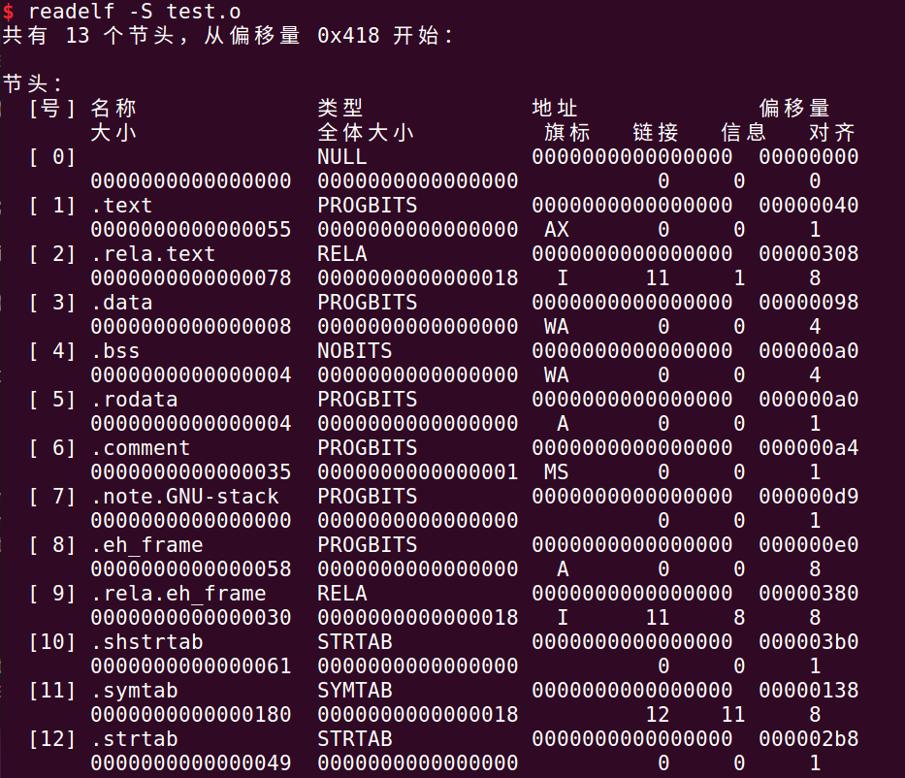
然后我们再使用 readelf -s test.o看一下符号表（我们定义的变量名都是符号，包括函数名）符号表里会显示这个符号所在的位置
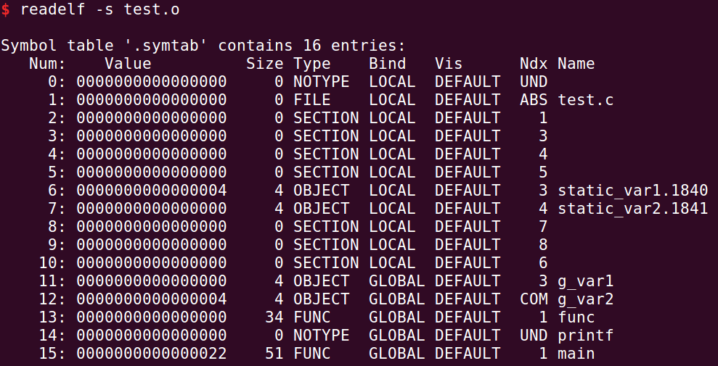

我们看到static_var1和g_var1所在段的段号为3（3是.data段），static_var2所在段的段号为4（4是.bss段），而g_var2却没有被放入任何一个段，只是用COM标记了一下，那这个COM表示什么意思呢？COM标记的符号被称为弱符号，一个变量名是弱符号，则这个变量的大小在编译的时候不能被确定，而在链接之后才能确定该变量的大小。test.o文件在链接之后，g_var2会被放入.bss段（当然，也只是说明g_var2所需要的空间大小，并不会存放内容），而在程序运行的时候g_var2这样的变量才会真正去占用内存空间

强制将某变量或者某函数放入某个段
__attribute__((section(".data"))) int g_var2; //强制将g_var2放入.data段中

Linux编译多个不同目录下的文件以及静态库、动态库的使用
一、 编译不同目录下的多个文件
各个文件的布局如下:
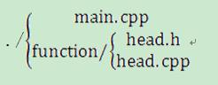
head.h文件的代码：
#ifndef HEAD_H
#define HEAD_H

int add(int a, int b);

#endif /*HEAD_H*/

head.cpp文件的代码：
#include "head.h"
int add(int a, int b) {
return a + b;
}

main.cpp文件的代码（head.h头文件还没包含）

#include <iostream>
using namespace std;

int main(int argc, char *argv[]) {
cout<<add(3, 5)<<endl;

return 0;
}

1) 以相对路径的方式直接包含头文件
为了能够使用add函数，必须包含add所在的头文件。 最简单的方法是直接在main.cpp文件中，用相对路径包含head.h文件.即 #include”function/head.h”。完整代码为

#include <iostream>
#include "function/head.h"
using namespace std;

int main(int argc, char *argv[]) {
cout<<add(3, 5)<<endl;

return 0;
}
此时，编译命令为 ：$g++ main.cpp function/head.cpp -o main
这种用相对路径包含头文件的方式有很多弊端。当function目录改成其它名字，或者head.h文件放到其它目录了，这时都要对main.cpp文件进行修改，如果head.h头文件被很多其它文件包含的话，这个工作量就大多了。

2) 用编译选项 –I(大写i)
其实，可以想一下，为什么iostream文件不在当前目录下，就可以直接使用呢？这是因为，编译器会在一些默认的目录下(/usr/include，/usr/inlucde/c++/4.4.3等目录)搜索头文件。所以，iostream头文件不用添加。但我们不能每写一个头文件就放到那里。
知道了原理，现在来用一下一个编译选项 –I（include的缩写）用来告诉编译器，还可以去哪里找头文件。
使用这个编译命令，$g++ main.cpp function/head.cpp -Ifunction -o main
此时main.cpp文件写成

#include <iostream>
#include <head.h>
using namespace std;

int main(int argc, char *argv[]) {
cout<<add(3, 5)<<endl;

return 0;
}

可以看到head.h文件是用<>而不是””。想一下C语言书中，两者的区别。这说明，用-I选项，相当于说明了一条标准路径。

3) 使用.o文件
此时，对于head.cpp文件，在编译命令中，还是要用到路径function/head.cpp。现在的想法是去掉这个。这时可以先根据head.cpp文件生成一个.o文件，然后就可以了去掉那个路径了。

先cd 到function目录。
输入命令：$g++ -c head.cpp -o head.o
生成一个head.o目标文件，

此时把生成的head.o文件复制到function的父目录，就是main.cpp所在的目录。
然后回到function的父目录，输入命令$g++ main.cpp head.o -Ifunction -o main
此时，直接使用head.o即可，无需head.cpp了。但头文件head.h还是要的。因为编译的时候要用到。链接的时候不用头文件。这个可以拆分成两条命令
$g++ -c main.cpp -Ifunction -o main.o
$g++ main.o head.o -o main
第一条是编译命令，后一条是链接命令。

二、 静态库
虽然上面说到的先生成.o目标文件，但如果function目录下有多个.cpp文件。那么就要为每一个.cpp文件都生成一个.o文件，这个工作量是会比较大。此时可以用静态库。静态库是把多个目标文件打包成一个文件。

下面介绍静态库
此时，文件布局为：
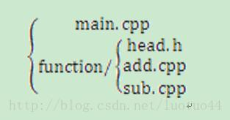

head.h文件代码

#ifndef HEAD_H
#define HEAD_H

int add(int a, int b);
int sub(int a, int b);

#endif /*HEAD_H*/

add.cpp文件代码
#include "head.h"
int add(int a, int b)
{
return a + b;
}

sub.cpp文件代码

#include "head.h"
int sub(int a, int b)
{
return a - b;
}
首先，生成.o目标文件。
cd进入function目录，输入命令$g++ -c sub.cpp add.cpp 这会分别为两个源文件目标文件，即生成sub.o和add.o文件。
然后，打包生成静态库，即.a文件。
输入命令$ar -cr libhead.a add.o sub.o
注意：
1) 命令中，.a文件要放到 .o文件的前面
2) .a文件的格式。要以lib作为前缀, .a作为后缀。
选项 c是代表create，创建.a文件。
r是代表replace，如果之前有创建过.a文件，现在为了提高性能而更改了add函数里面的代码，此时，就可以用r选项来代替之前.a文件里面的add.o
可以用命令$ar -t libhead.a 查看libhead.a文件里面包含了哪些目标文件。其执行结果自然为add.o sub.o

现在回过头来关注main.cpp文件。
此时的main.cpp的代码为.

#include <iostream>
#include <head.h>
using namespace std;

int main(int argc, char *argv[])
{
cout<<add(3, 5)<<endl;
cout<<sub(10, 6)<<endl;

return 0;
}

回到main.cpp文件所在的目录。
输入命令:$g++ main.cpp -Ifunction -Lfunction -lhead -o main(静态库和动态库生成可执行程序的命令是一样的) 生成可执行程序

现在要解释一下使用静态库要用到的-L和-l（小写的L）选项。
-L表示要使用的静态库的目录。这和前面所讲的-I(大写i)差不多，就是用来告诉编译器去哪里找静态库。因为可能-L所指明的目录下有很多静态库，所以除了要告诉去哪里找之外，还要告诉编译器，找哪一个静态库。此时，就要用到-l(小写L)了。它用来说明链接的时候要用到哪个静态库。
注意：
1. 注意是使用-lhead,而不是-llibhead
命令中是使用-lhead,这是因为编译器会自动在库中添加lib前缀和.a后缀。
2. 要把-l放到命令的尽可能后的位置，必须放到源文件的后面。
如果使用命令中的顺序，将出现下面错误。
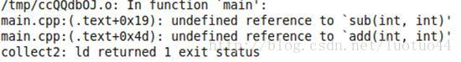
当编译器在命令中碰到main.cpp文件后，会得到该文件的未解决符号表。然后，会在-l所指明的静态库中查找里面的每一个目标文件，把需要的部分抽取出来（编译器很聪明，不会全部统统接收）。但编译器只会对命令中的静态库查找一次，之后不再查找。如前面的错误命令那样，编译器先解析到-lhead。此时，未解决符号表都为空。编译器不会从libhead.a库中提取任何东西。当遇到main.cpp参数后，会得到未解决符号表。但此时已经错过libhead.a库了。编译器不会再次查找libhead.a库了。所以就出现错误了。（下面的动态库并不会出现这个问题。）

三、 动态库
使用命令$g++ -c -fPIC add.cpp sub.cpp生成位置无关的目标文件。
使用命令$g++ -shared -fPIC add.o sub.o -o libhead.so 生成.so动态链接库。

利用动态库生成可执行文件 $g++ -Ifunction -Lfunction -lhead main.cpp -o main
尝试运行. $./main 得到下面错误
编译的时候指定库的路径：
- -L -l
- g++ -Ifunction ./libhead.so main.cpp -o main
但运行的时候需要把库文件放到指定的位置。

这说明加载的时候没有找到libhead.so动态库。这是因为，Linux查找动态库的地方依次是
（1）环境变量LD_LIBRARY_PATH指定的路径
（2）缓存文件/etc/ld.so.cache指定的路径
（3）默认的共享库目录，先是/lib，然后是/usr/lib
运行./main时，明显这三个地方都没有找到。因为我们没有把libhead.so文件放到那里。

其实，我们可以在生成可执行文件的时候指定要链接的动态库是在哪个地方的。
$g++ -Ifunction ./libhead.so main.cpp -o main
这个命令告诉可执行文件，在当前目录下查找libhead.so动态库。注意这个命令不再使用-L 和 -l了。
另外，还可以使用选项-Wl,-rpath,XXXX.其中XXXX表示路径。

四、 打造自己的库目录和头文件目录
三个要解决的东西：指定编译时的头文件路径（编译（预编译+编译+汇编））、指定链接时的动态库路径（链接）、指定运行时Linux加载动态库的查找路径（运行）

1.指定运行时Linux加载动态库的查找路径
利用前面所说的Linux程序运行时查找动态库的顺序，让Linux在运行程序的时候，去自己指定的路径搜索动态库。

可以修改环境变量LD_LIBRARY_PATH或者修改/etc/ld.so.cache文件。这里选择修改/etc/ld.so.cache文件。
1) 创建目录/mylib/so。这个目录可以用来存放自己以后写的所有库文件。由于是在系统目录下创建一个目录，所以需要root权限
2) 创建并编辑一个mylib.conf文件。输入命令$sudo vim /etc/ld.so.conf.d/mylib.conf
在mylib.conf文件中输入 /mylib/so
保存，退出。
3) 重建/etc/ld.so.cache文件。输入命令$sudo ldconfig

输入下面命令，生成main文件。注意，其链接的时候是用function目录下的libhead动态库。
$g++ -Ifunction -Lfunction -lhead main.cpp
直接运行./main。并没有错误。可以运行。说明，Linux已经会在运行程序时自动在/mylib/so目录下找动态链接库了。（链接和运行时，使用的库不同）

2. 指定编译时的头文件路径
先弄清编译器搜索头文件的顺序。
1.先搜索当前目录（使用include””时）
2.然后搜索-I指定的目录
3.再搜索环境变量CPLUS_INCLUDE_PATH、 C_INCLUDE_PATH。两者分别是g++、gcc使用的。
4.最后搜索默认目录 /usr/include 和 /usr/local/include等

知道这些就简单了。输入下面命令。编辑该文件。
$sudo vim /etc/bash.bashrc 这个文件是作用了所有Linux用户的，如果不想影响其他用户，那么就编辑~/.bashrc文件。
打开文件后，去到文件的最后一行。输入下面的语句。
修改环境变量。然后保存并推出。

此时，可以看到 已经可以不用-I选项 下面编译命令能通过了。
$g++ -Lfunction -lhead mian.cpp -o main

3.指定链接时的动态库路径
需要注意的是，链接时使用动态库和运行时使用动态库是不同的。
同样先搞清搜索顺序：
1. 编译命令中-L指定的目录
2. 环境变量LIBRARY_PATH所指定的目录
3. 默认目录。/lib、/usr/lib等。

接下来和指定头文件路径一样。输入命令$sudo vim /etc/bash.bashrc 在文件的最后一行输入
保存，退出。
同样，输入bash，使得配置信息生效。
这是终极目标了。其中-lhead是不能省的。因为，编译器要知道，你要链接到哪一个动态库。当然，如果想像C运行库那样，链接时默认添加的动态库，那么应该也是可以通过设置，把libhead.so库作为默认库。但并不是所有的程序都会使用这个库。要是设置为默认添加的，反而不好。

